PRAKTIKUM

STRUKTUR DATA

SEMESTER GANJIL TAHUN AKADEMIK 2024/2025

Tanggal

.....................................

Materi

..............................................................................................................

PRODI SISTEM INFORMASI
FAKULTAS TEKNIK DAN ILMU KOMPUTER
UNIVERSITAS NUSANTARA PGRI KEDIRI

2025

BAB II

PERCOBAAN DAN LATIHAN
Percobaan 1
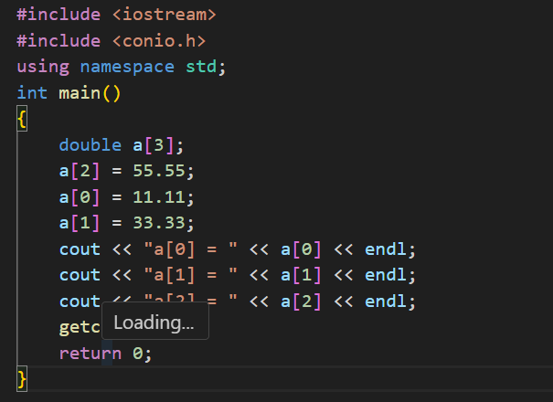

Percobaan 2
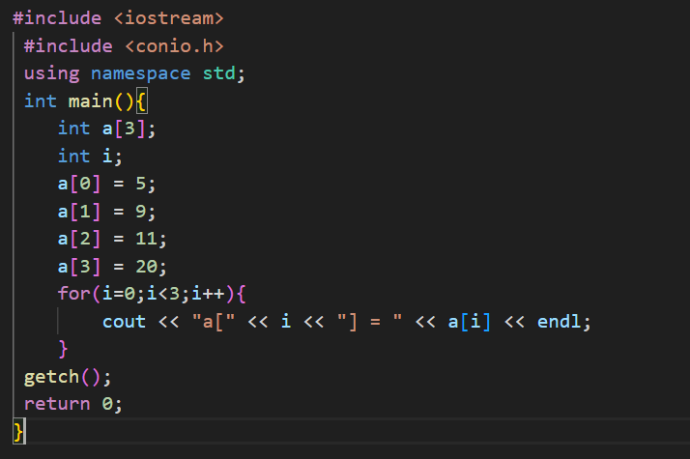

Percobaan 3
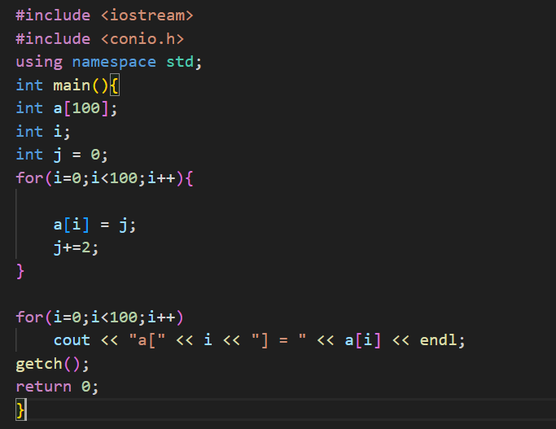

Percobaan 4
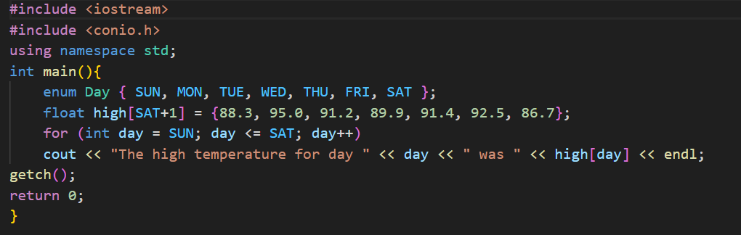

Percobaan 5
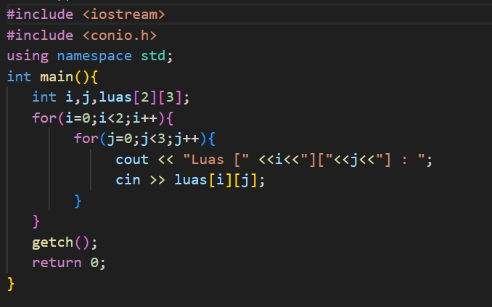

Latihan 1
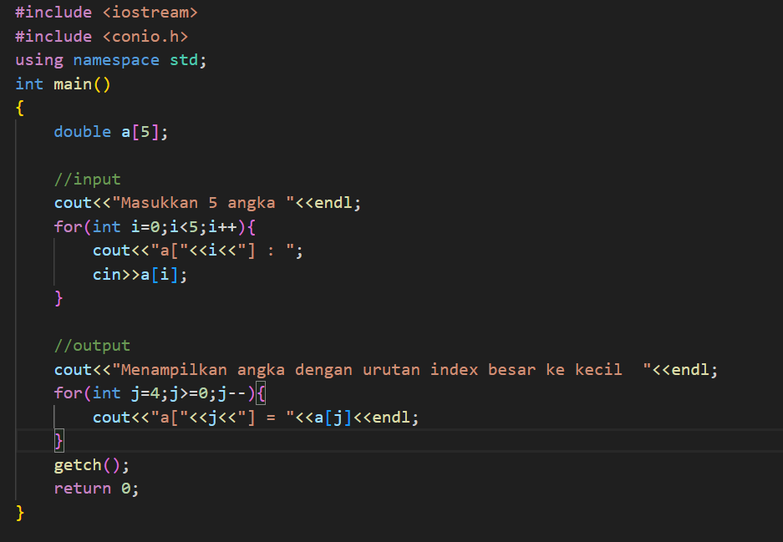

Latihan 2
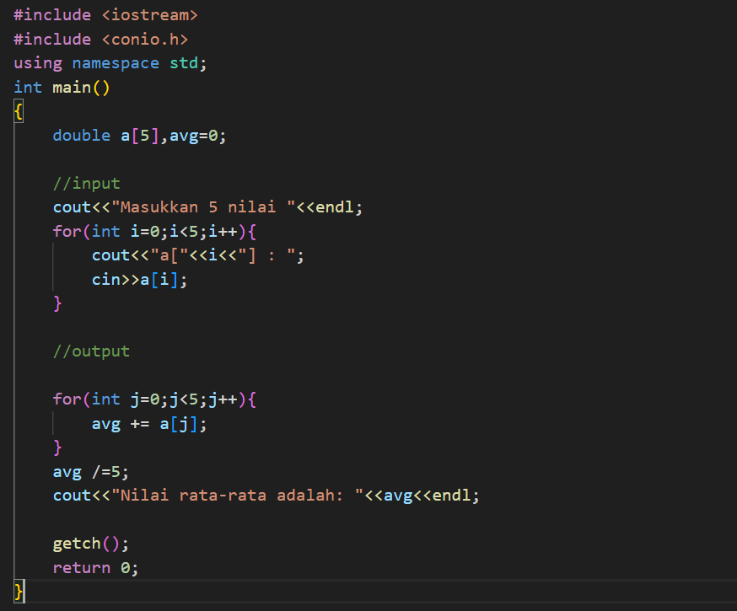

Latihan 3
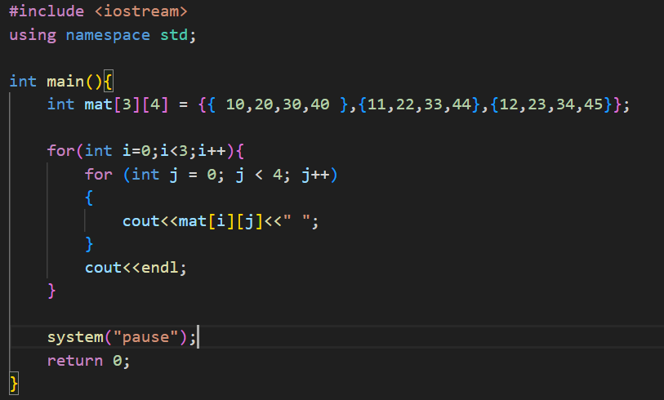

Latihan 4
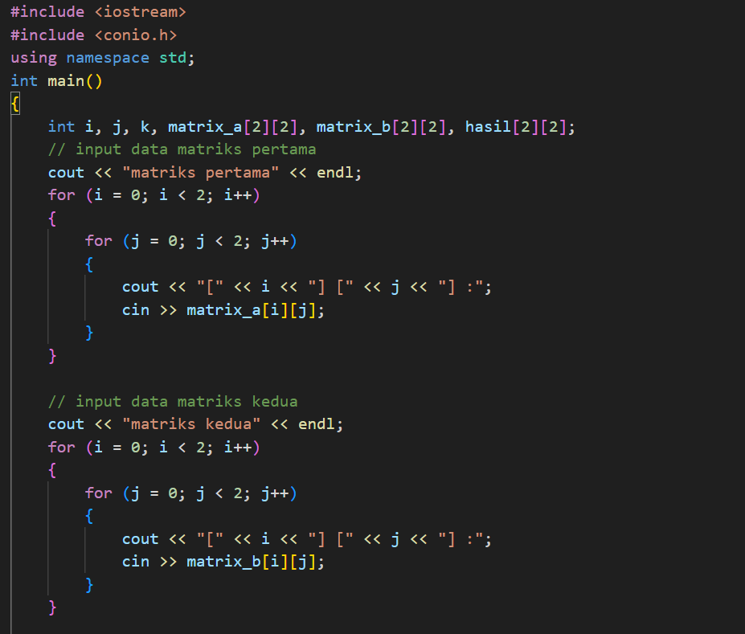
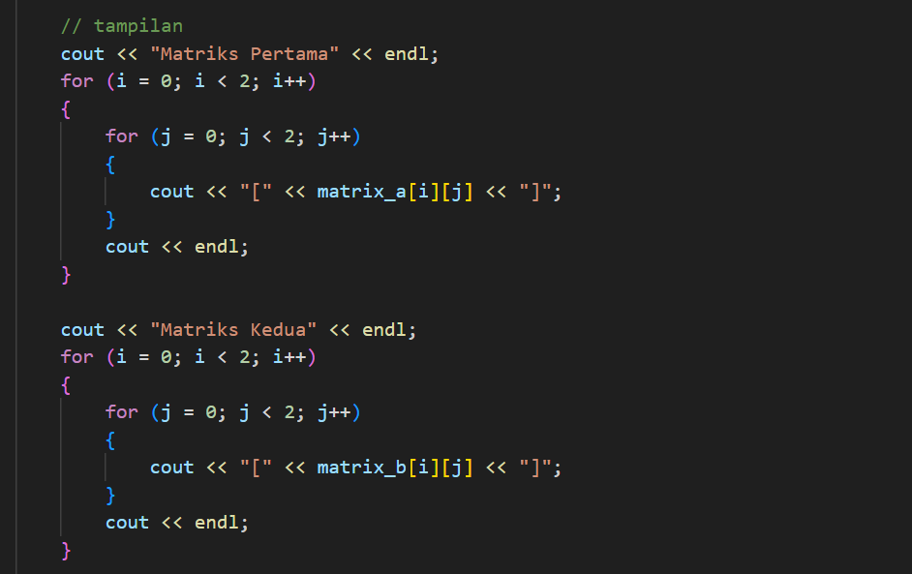
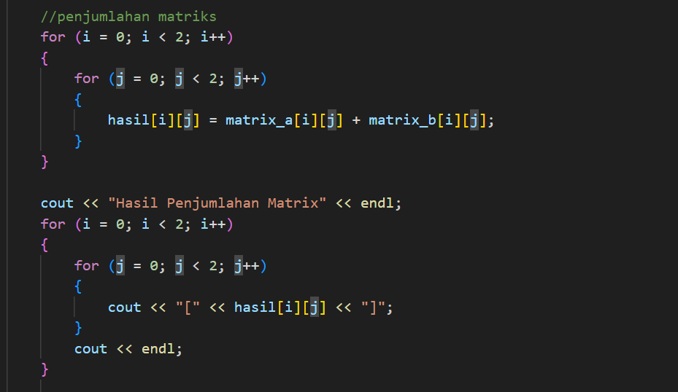
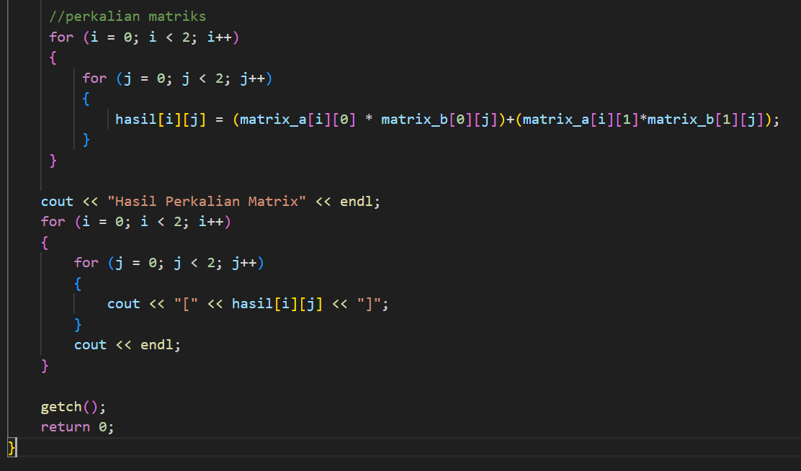

BAB IV

TAMPILAN PROGRAM

Percobaan 1
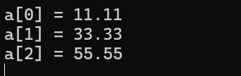

Percobaan 2
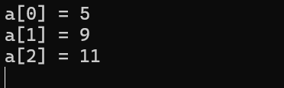

Percobaan 3
Indeks 0-99
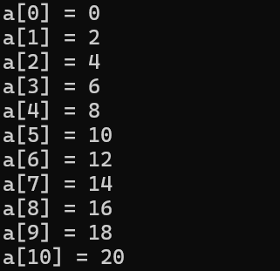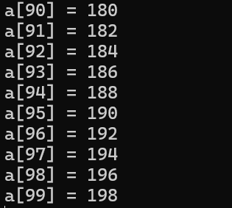

Percobaan 4
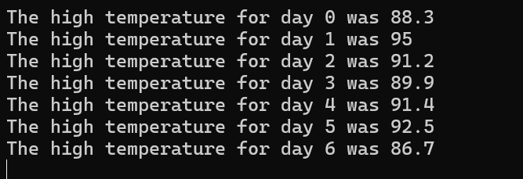

Percobaan 5
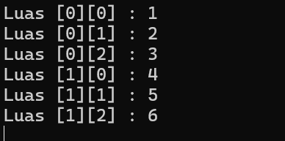

Latihan 1
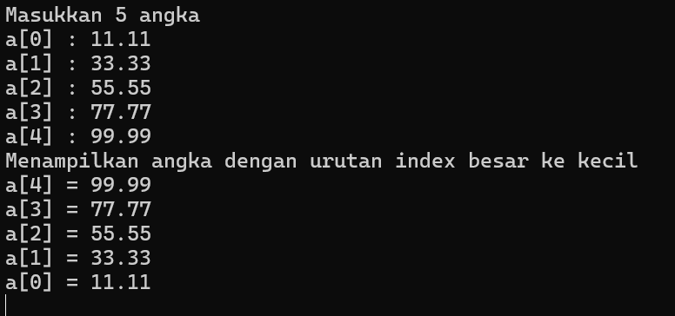

Latihan 2
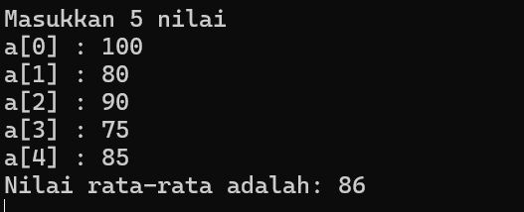

Latihan 3
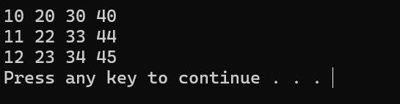

Latihan 4
